附件6

申报对象操作手册
- 注册登录
建议您使用谷歌浏览器访问系统，以便取得最佳浏览效果，谷歌浏览器下载地址：
https://www.google.cn/chrome/

- 开始申报
登录后，点击左侧导航中“我的申报”，在页面右上角点击“+新增申报”，选择相关专业系列-细分专业，确认后开始申报。
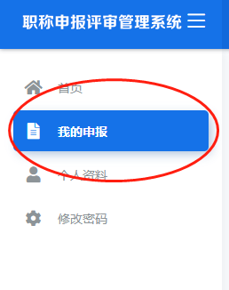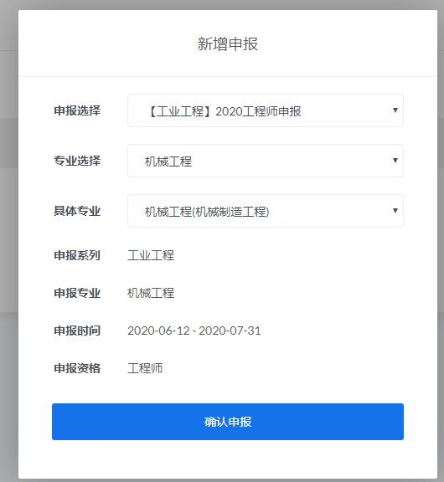
- 完成填报
请依次完成8项资料信息填写，并进行自评分打分（部分评分系统会根据前面填写资料自动评分）

- 提交审核
在第9项“自评分”中，可提交审核申报材料，系统将会根据您的部分资格条件与自评分判断您是否具备申报资格：
如果您的分数达到了申报门槛，您可以直接提交申报材料进入审核阶段；
如果您的分数不足申报门槛，请关闭申报或修改申报材料达到分数后后重新提交。
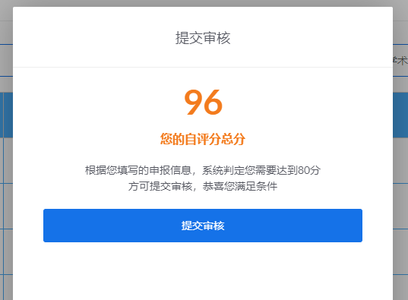
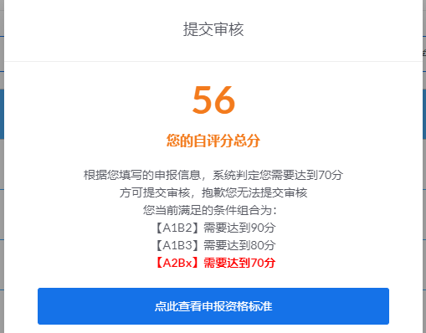
- 退回修改
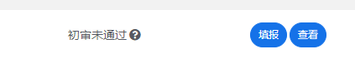
如果审核未通过，您可以在“我的申报”列表页面看到您的申报被退回，鼠标悬浮未通过后面的问号，可以查看退回原因，您可以选择不再申报，或者修改填报资料再次提交审核。

六：其他说明
您可以在首页左侧看到您的申报进度
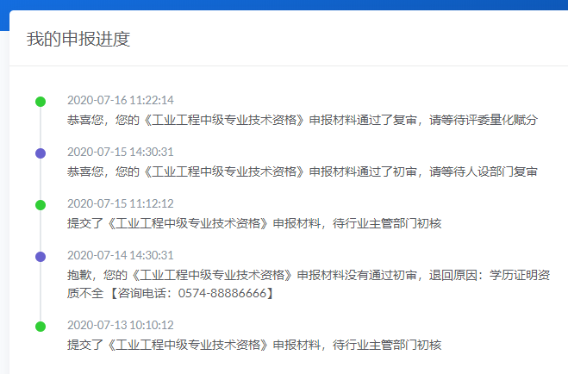
您也可以在首页右侧进行相关文件资料下载
